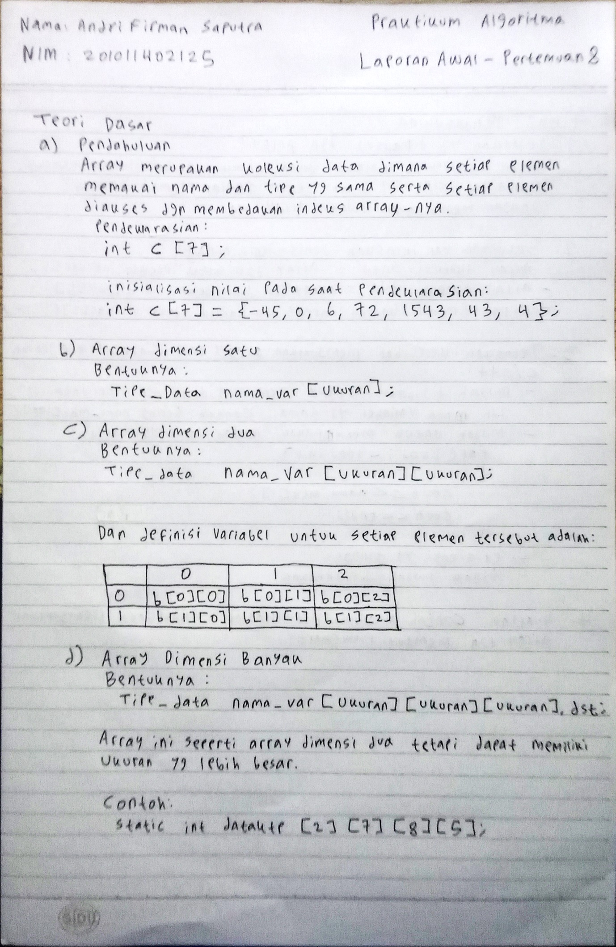

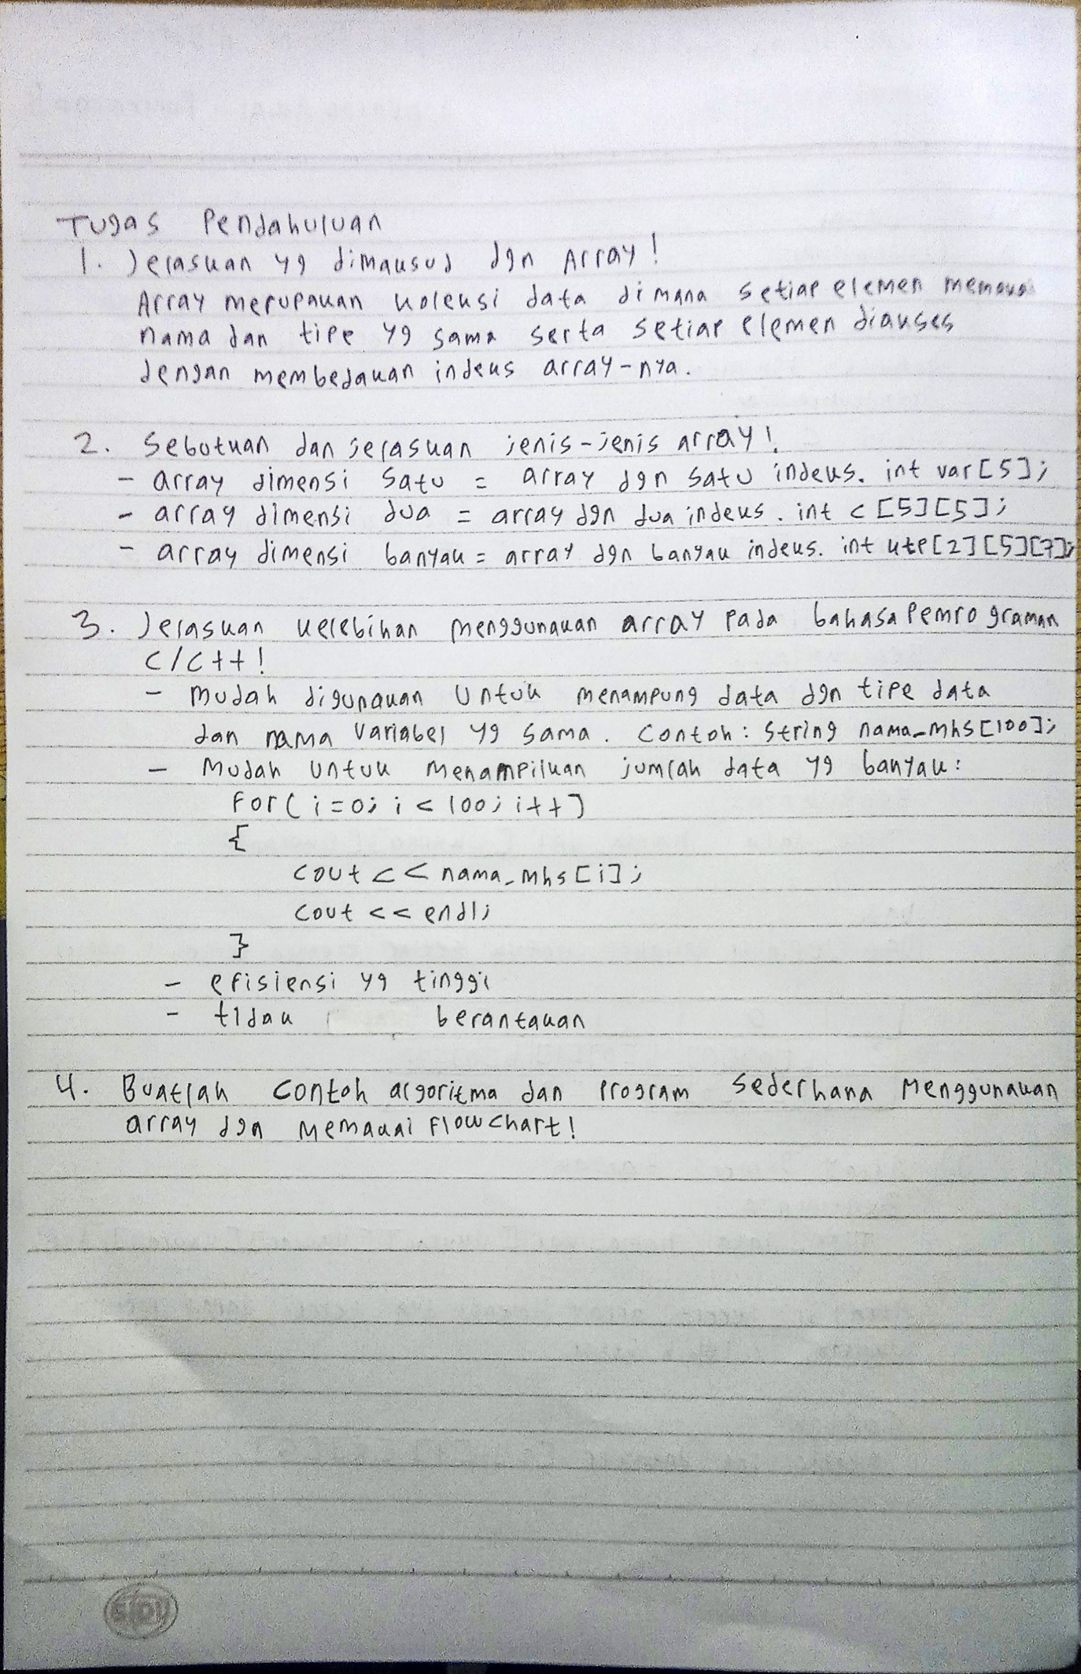

**Jawaban No. 4**

**Contoh Program:**

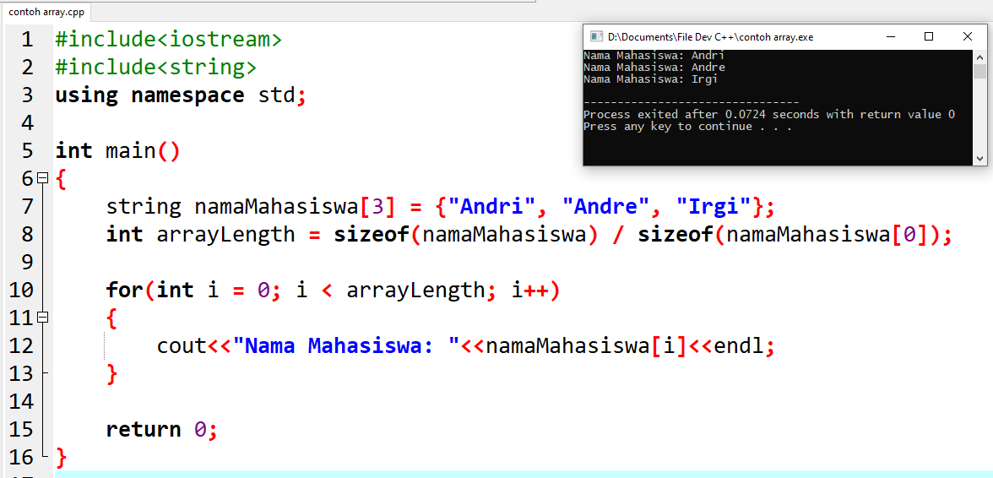

**Source Code:**

#include<iostream>

#include<string>

using namespace std;

int main()

{

string namaMahasiswa[3] = {"Andri", "Andre", "Irgi"};

int arrayLength = sizeof(namaMahasiswa) / sizeof(namaMahasiswa[0]);

for(int i = 0; i < arrayLength; i++)

{

cout<<"Nama Mahasiswa: "<<namaMahasiswa[i]<<endl;

}

return 0;

}

**Algoritma:**

1. Inisialisasi array namaMahasiswa dengan index 3 dan beri nilai 3 nama mahasiswa
2. Gunakan perulangan for untuk menampilkan nama mahasiswa
3. Nama mahasiswa telah ditampilkan

**Flowchart:**

